PHỤ LỤC V

MẪU DẤU HỢP QUY CHO SẢN PHẨM BẮT BUỘC PHẢI CHỨNG NHẬN VÀ CÔNG BỐ HỢP QUY
(Kèm theo Thông tư số 30/2011/TT-BTTTT ngày 31 tháng 10 năm 2011 của Bộ trưởng Bộ Thông tin và Truyền thông)
DẤU HỢP QUY CHO SẢN PHẨM BẮT BUỘC PHẢI CHỨNG NHẬN VÀ CÔNG BỐ HỢP QUY
1. Hình dạng:
Dấu hợp quy có hình dạng mô tả tại Hình 1
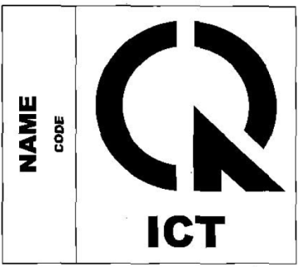
Hình 1 - Hình dạng của dấu hợp quy
2. Nội dung:
- ICT: Tên viết tắt tiếng Anh của lĩnh vực công nghệ thông tin và truyền thông.
- CODE: Mã quản lý do Tổ chức chứng nhận hợp quy cấp.
- NAME: Thông tin quản lý do tổ chức, cá nhân đăng ký với Cơ quan tiếp nhận công bố hợp quy.
3. Kích thước cơ bản:
Kích thước cơ bản để thiết kế dấu hợp quy như Hình 2:
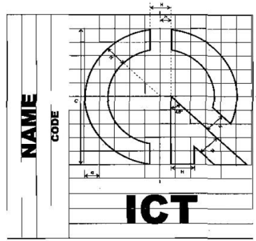
Hình 2 - Kích thước cơ bản của dấu hợp quy
Chú thích:
H = 1,5a
h = 0,75a
C = 10a

